Петербург для наших малышей:
20 мест для детей
от 0 до 3 лет.

Презентацию составила: Маркина Любовь Федоровна
Музей-театр «Тарабум» от 1.5 лет

Тут можно встретиться с героями известных мультфильмов и даже самим перевоплотиться в любимого персонажа. В «Тарабуме» проводят интерактивные экскурсии-путешествия: малышам предлагают зайти в гости к Карлсону или Винни-Пуху, встретиться с Буратино или Котом в сапогах.
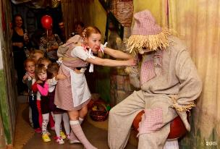
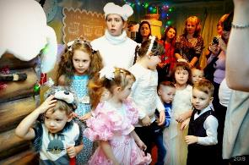

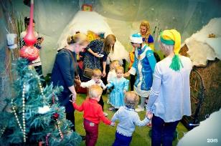

Интерактивный театр «Сказкин дом» от 1,5 лет
В Петербурге открыты два филиала: на Горьковской и в ТРК «Сити-Молл» на Пионерской
Это в самом деле место, где живет сказка. Пространство не разделено на сцену и зрительский зал, а спектакли проходят в формате увлекательных экскурсий по волшебным интерьерам. Путешествиями управляют сказочные экскурсоводы — Иван-Царевич, Василиса Премудрая или Чудище Болотное. Самым маленьким гостям предлагают отправиться в «Сказку о глупом мышонке» или сходить в гости к «Волку и семерым козлятам». Волшебные путешествия не только подарят малышам массу приятных эмоций, но и познакомят с народным фольклором и особенностями славянского быта. Кроме прочего, в театре «Сказкин дом» можно устроить отличный детский праздник.
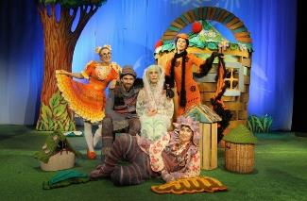
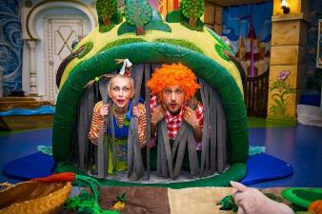

Театр «Плоды Просвещения» от 2 лет
Театр «Плоды Просвещения» открылся зимой 2011 года в детском пространстве «Дивный Город» в ТРК «Гранд-Каньон» и стал первой театральной площадкой на севере Петербурга. Самых маленьких зрителей ждут яркие кукольные и игровые постановки от лучших театральных коллективов города. Предлагают посмотреть спектакли «Гусенок», «Теремок» и «Морозко» от Театра кукол «Бродячая Собачка», «Кошкин дом» от Камерного театра Владимира Малыщицкого или музыкальную сказку «Маленькая Баба-Яга» от Театра «У Наврских Ворот».

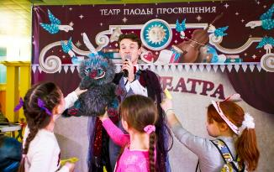
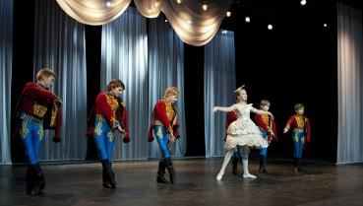
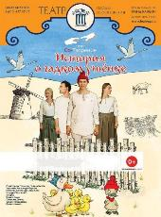

Петербургский «Смарт-театр» от 1 года
Спектакли проходят на двух площадках: в театре «Крошка Арт» на Звенигородской
и в театре «Ассорти-клуб» на Новочеркасской.

Петербургский “Смарт-театр” долгое время был единственным профессиональным театром кукол для самых маленьких. Педагоги и психологи участвуют в спектаклях наравне с актерами, и каждая постановка превращается в интересную игру и полезный сеанс куклотерапии. Спектакли театра — всегда интерактивные. При желании зрители могут подключиться к веселой игре, а после спектакля — пообщаться и поиграть с куклами.

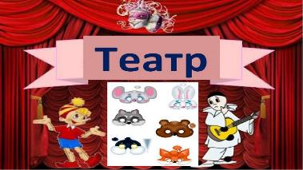
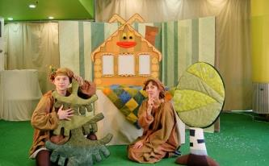

Театр «Бродячая собачка» от 2 лет

Основатели театра постарались создать уютное пространство, где все зрители смогут почувствовать себя как дома. Самым маленьким адресованы спектакли «Курочка-Ряба», «Теремок», «Гусенок», «Чудо-Репка» и другие сказочные постановки.

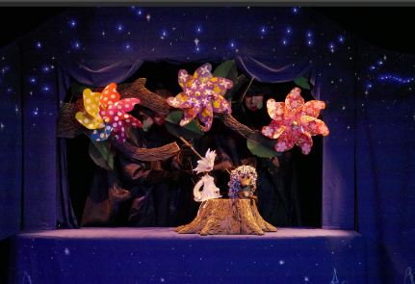
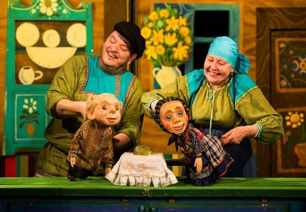

Мягкий музей в «Кидбурге» от 1,5 лет

В городе профессий не забыли о самых маленьких жителях, которым еще не хочется становиться пожарными или банкирами. Для малышей в возрасте от 1,5 лет в «Кидбурге» открыли Мягкий музей, похожий на сказочный лес. Дружелюбные педагоги проводят для малышей развивающие занятия. А еще тут можно вволю попрыгать на батуте.

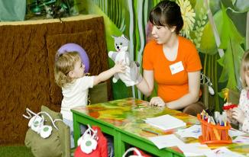
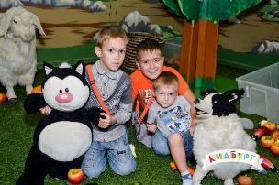
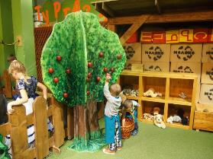

Санкт-Петербургский дельфинарий от 2 лет

Знакомство с веселыми и озорными обитателями морей наверняка порадует малышей. В шоу-программе Санкт-Петербургского дельфинария участвуют черноморские дельфины-афалины, белые полярные киты-белухи, северные морские львы и тихоокеанский морж. Артисты поют и танцуют, совершают прыжки, показывают трюки и всячески стремятся удивить зрителя. Каждое выступление длится 40-50 минут.

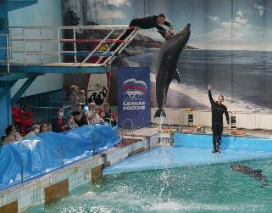
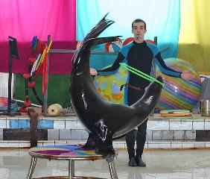
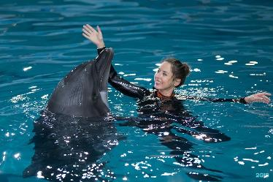

Детский центр «Гранатик» в Доме еврейской культуры ЕСОД от 1 года

В Доме еврейской культуры ЕСОД открыт детский развивающий центр «Гранатик». Для малышей в возрасте от 1 года в «Гранатике» работают группы полного дня и разнообразные творческие студии. Например, можно посещать Монтессори-школу, где проходят музыкальные и творческие занятия, лепить из полимерной глины и заниматься вместе с мамой по программе «Три ступеньки».

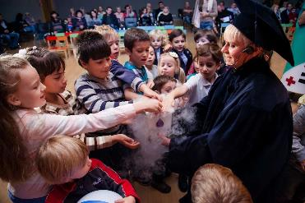
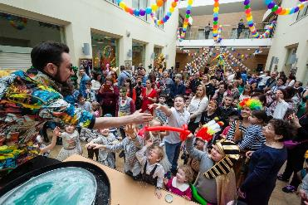

Интерактивный театр «Поляна сказок» от 2 лет
Перед спектаклями маленькие зрители могут исследовать театральные декорации: взобраться на палубу пиратского корабля, заглянуть в Теремок или поиграть под сенью сказочного дуба. Спектакли адресованы зрителям в возрасте от 2 лет. Малышам понравятся сказки про Муху-Цокотуху или Ежика, который варил варенье. На «Поляне сказок» можно отпраздновать детский День рождения в компании любимых артистов.

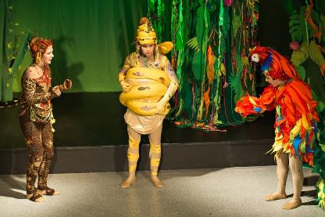
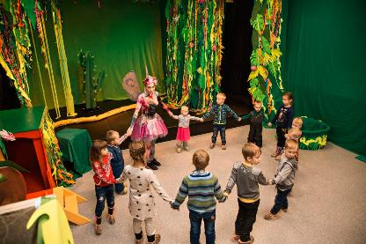

Экологический центр и мини-зоопарк
«Сказки леса» от 2 лет

Сюда приглашают всех любителей сказочных историй. В экоцентре можно не только послушать любимые сказки, но и увидеть их главных персонажей. Тут есть маленький зоопарк, в котором живут спасенные волонтерами звери: волчонок, сова, хаски, ежики, мышки и лягушки. Для детей устраивают интересные лесные экскурсии и прогулки.
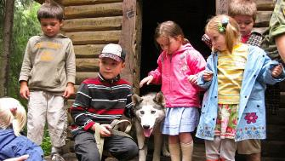
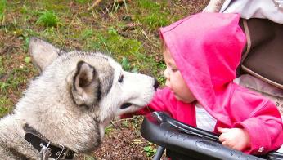

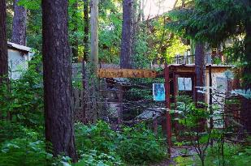

«Дивный Город» ТРК «Гранд-Каньон» от 1,5 лет
Кроме уже упомянутого «Кидбурга»с Мягким музеем и театра «Плоды Просвещения» с его спектаклями, в «Дивном городе» работает «Академия талантов», где для малышей от 1,5 лет с мамами проводят развивающие занятия. Да и в парке аттракционов Fun City наверняка найдутся веселые и безопасные карусели для самых маленьких.
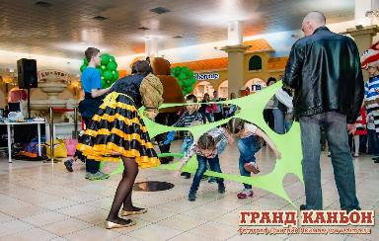
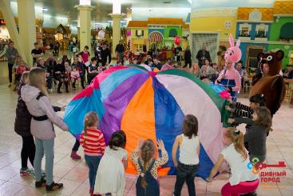

Цирк на Фонтанке от 2 лет

В репертуаре цирка — множество номеров с участием дрессированных животных. Тигры танцуют, собачки разгуливают на задних лапах, а медведь катается на велосипеде. Также в программе — загадочные иллюзионисты, веселые клоуны и воздушные гимнасты.
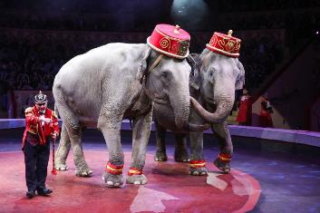
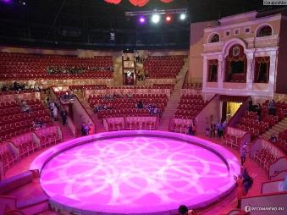

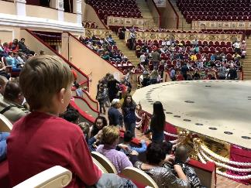

Детский парк аттракционов
«Гагарин Парк» от 1,5 лет

В парке найдутся развлечения для самых маленьких. Тут выстроили игровой городок с качелями и горками. Малыши могут самостоятельно прокатиться на паровозике или вместе с родителями — на катере в бассейне. По выходным детей развлекают клоуны-аниматоры.
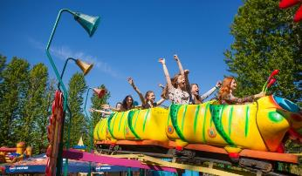
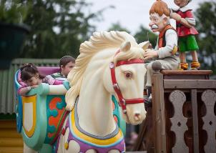

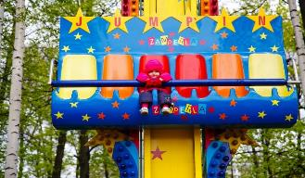

Парк аттракционов «Диво Остров»
от 1,5 лет

Самый большой парк развлечений в городе. Для самых маленьких оборудовали игровые площадки с безопасным резиновым покрытием — так что падения пройдут без слез. Среди множества аттракционов малышам больше всего нравятся классические «качалки», детский паровозик и безопасная карусель «Зиг-Заг». Вместе с родителями можно прокатиться на ретро-автомобильчике или бамперной лодке.

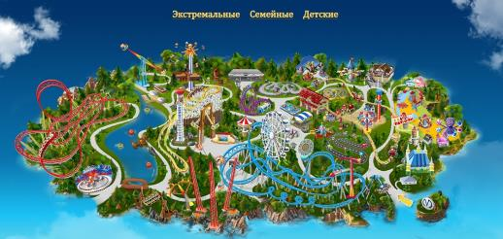
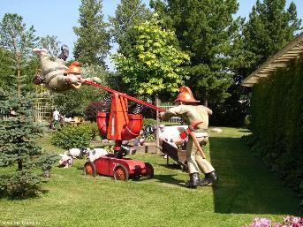

Проект «Вместе с мамой» от 1 месяца
Организаторы проекта устраивают камерные концерты классической или джазовой музыки для мам с малышами. Юные слушатели могут свободно ползать или ходить по залу, а после выступления — пообщаться с музыкантами и пощупать инструменты. В рамках проекта также проходят занятия танцами или йогой.

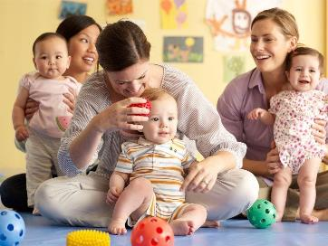
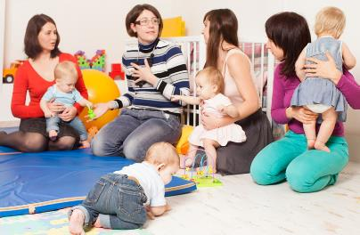

Детский Клуб Jump от 1,5 лет

Один из самых больших батутных комплексов Петербурга. Малыши, которые еще не умеют прыгать, могу ползать в мягком лабиринте. Для самых маленьких в клубе открыли отдельную комнату с сухим бассейном, горкой и игрушечным домиком. Еще там есть мягкий конструктор и развивающий компьютер.

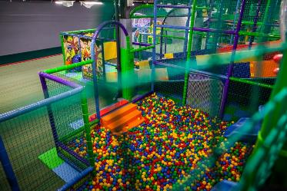
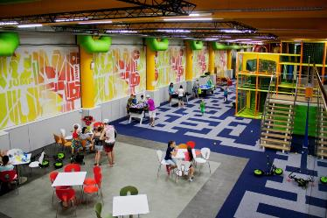

Парк культуры и отдыха имени Кирова от 0 лет

В парке на Елагином острове найдется масса мест для спокойных прогулок с коляской. На аллеях парка можно встретить дружелюбных белочек и покормить их орешками. Для малышей от 3 лет открыли красочную игровую площадку. Всей семьей можно покататься на лодке по озеру. В парке работает семейное кафе «Радуга» с детским уголком и специальным меню для юных гостей.

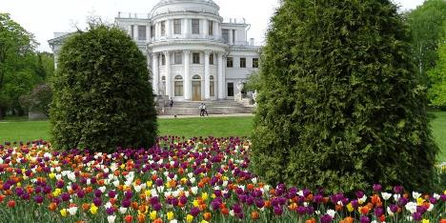
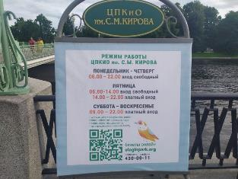

Ленинградский зоопарк от 1,5 лет

Здесь обитает более 600 видов животных со всего мира. Например, можно познакомиться с жирафами или зубрами. Наибольшей популярностью у малышей пользуется отдел дрессированных животных, при котором открыли Контактный зоопарк — там можно погладить и покормить козочек, кроликов и узнать, как выглядят домашние животные. По праздникам в зоопарке проходят театрализованные представления с участием лошадей, хищных птиц и дрессированных зверей. С недавних пор в их компании можно отметить детский День рождения.
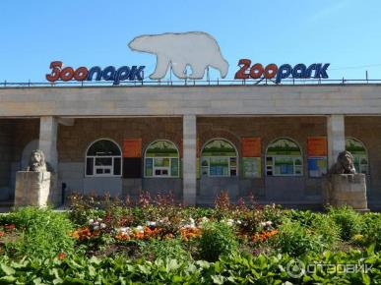
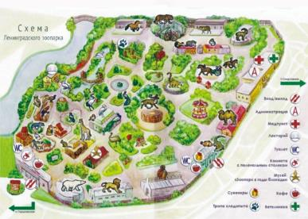

Проект для мам с малышами Baby Plus
от 8 месяцев

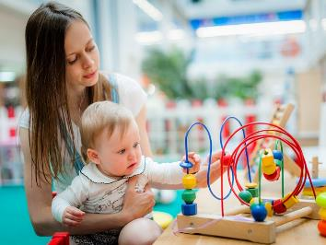
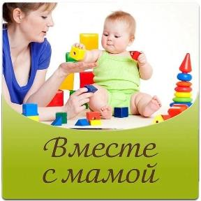
Для самых маленьких здесь проводят концерты живой музыки, веселые спектакли и интересные мастер-классы. Малыши могут поучаствовать в развивающих занятиях, а для дожидающихся мам оборудовали удобный коворкинг. Самые маленькие занимаются музыкой и творчеством вместе с мамами. Кроме прочего, в Baby Plus есть няня, с которой можно ненадолго оставить малыша.

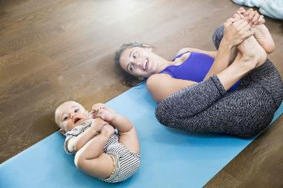

Еще больше занятий для малышей можно найти в развивающих клубах города:
– Центр развития и мини-сад «Ребенок Гений»
– Детский клуб «Дубы-Колдуны»
– Развивающий клуб «Умный малыш»
– Детский центр развития «Теремок»
– Детский центр «Пломбир»
– Детский игровой клуб «Квартирка Мел»
– Детский клуб «Примавера Кидз»
– Мягкая Школа в центре «Былина»
– Студии для малышей «Пчелка Майя»
– Центр ранней социализации «Зеленый остров»
– Центр «Детский городок»
– Детский клуб «Игроостров»
– «Бэби-клуб» на Кораблестроителей
***
Больше детских мест Петербурга можно найти в нашем обзоре «Детский Петербург: гид для гостей столицы»

